**物理作業**

**程序記述寫作WS 3 附件**

會考 2006 卷一　題7 (need replaced by the Chi version)

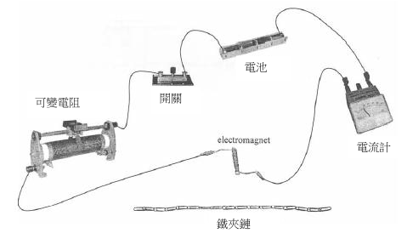

圖 1

在物理課堂，老師要求你利用圖１的儀器探究電磁鐵的強度和線圈圈數的關係。描述你要進行的實驗程序。清楚說明你如何量度電磁鐵的強度。

**樣本答案**

利用電磁鐵把鐵夾鏈的一端慢慢垂直提起；在鏈剛跌下前，數數提起鐵夾的數目，這代表電磁鐵的強度。然後用不同的線圈圈數，重複以上程序，並記錄每次提起的鐵夾的數目。在每次試驗中，須調較可變電阻以保持電流不變。

CE 2007 卷一　Q.8

在物理課堂，老師用圖2的儀器去找出α 粒子在空氣中的射程。描述該實驗的程序。

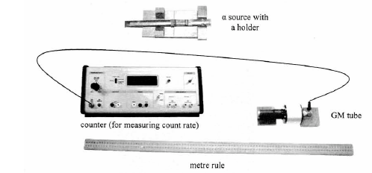

米尺

計數器(量度計數率用)

**α源連座架**

GM管

圖 2

**樣本答案**

把放射源和GM管相向排直， 改動兩者間的距離並觀察計數率的讀數變化。記下計數率讀數出現急劇變化的位置，並用米尺量度α源和GM管間的距離。

CE 2010 卷一　Q.3

描述如何利用圖3所示的儀器進行一個實驗，去演示空氣的對流。



點燃著冒烟的香枝

蠟燭

卡紙

玻璃

杯的上方以卡紙分隔 (參考簡圖)

打火機

圖3

**樣本答案**

首先用打火機燃點蠟燭，放到玻璃杯上方的一邊。然後把燃點了的香枝放到杯的另一邊內。觀察香枝散發的煙霧的移動，煙霧通過卡紙的底部並在蠟燭的一邊升起來，這移動演示了空氣的對流。